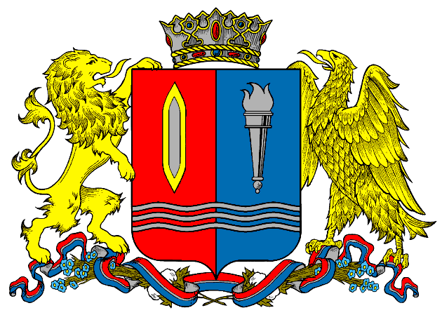
ДЕПАРТАМЕНТ ПРИРОДНЫХ РЕСУРСОВ И ЭКОЛОГИИ
ИВАНОВСКОЙ ОБЛАСТИ
__________________________________________________________________________________________
Адрес: 153003, г. Иваново, ул. Строительная, д. 5

ПРИКАЗ

№ - НПА
г. Иваново

О внесении изменений в приказ Департамента природных ресурсов и экологии Ивановской области от 25.03.2024 № 3-НПА «Об утверждении Административного регламента предоставления государственной услуги «Государственная экспертиза запасов полезных ископаемых и подземных вод, геологической информации о предоставляемых в пользование участках недр местного значения, а также запасов общераспространенных полезных ископаемых и запасов подземных вод, которые используются для целей питьевого и хозяйственно-бытового водоснабжения или технического водоснабжения и объем добычи которых составляет не более 500 кубических метров в сутки»»

В целях приведения нормативного правового акта Департамента природных ресурсов и экологии Ивановской области в соответствие с действующим законодательством Российской Федерации и кадровыми изменениями, произошедшими в Департаменте природных ресурсов и экологии Ивановской области, п р и к а з ы в а ю:

Внести в приказ Департамента природных ресурсов и экологии Ивановской области от 25.03.2024 № 3-НПА «Об утверждении Административного регламента предоставления государственной услуги «Государственная экспертиза запасов полезных ископаемых и подземных вод, геологической информации о предоставляемых в пользование участках недр местного значения, а также запасов общераспространенных полезных ископаемых и запасов подземных вод, которые используются для целей питьевого и хозяйственно-бытового водоснабжения или технического водоснабжения и объем добычи которых составляет не более 500 кубических метров в сутки»» (далее – Приказ) следующие изменения:
- Пункт 2 Приказа дополнить абзацем следующего содержания:
«- от 12.10.2016 № 14-НПА «О внесении изменения в приказ Департамента природных ресурсов и экологии Ивановской области от 24.04.2015 № 11-НПА «Об утверждении Административного регламента предоставления государственной услуги «Государственная экспертиза запасов полезных ископаемых, геологической, экономической и экологической информации о предоставляемых в пользование участках недр местного значения» и создании экспертной комиссии государственной экспертизы запасов полезных ископаемых, геологической, экономической и экологической информации о предоставляемых в пользование участках недр местного значения».
2. В приложении к Приказу:
2.1. В разделе I:
2.1.1. В пункте 3 слова «- на региональном портале государственных и муниципальных услуг (функций) Ивановской области (www.pgu.ivanovoobl.ru) (далее - региональный портал);» исключить.
2.1.2. В пункте 3.3 слова «, региональном портале» исключить.
2.2. В Разделе II:
2.2.1. В пункте 2 слова «недропользования» заменить словами «природопользования».
2.2.2. В пункте 4:
цифры «34» заменить цифрами «47»;
подпункт 2 дополнить абзацем следующего содержания «срок формирования состава экспертной комиссии из внештатных экспертов и штатных работников Департамента и утверждение ее приказом Департамента по каждому объекту государственной экспертизы - 10 рабочих дней с даты окончания проверки ответственным специалистом Департамента соответствия заявления о проведении государственной экспертизы и прилагаемых к нему материалов требованиям Правил проведения государственной экспертизы».
2.2.3. В пункте 5 слова «и региональном портале» исключить.
2.2.4. В подпункте 1 пункта 6:
слово «подписанную» заменить словом «подписанное»;
слова «такую заявку» заменить на слово «такое заявление»;
слово «заявки» заменить словом «заявления».
2.3. В Разделе III:
2.3.1. В пунктах 5,6,8 слова «недропользования» заменить словами «природопользования».
2.3.2. Пункт 14 изложить в следующей редакции:
«14. Срок проведения государственной экспертизы определяется в зависимости от трудоемкости экспертных работ и объема материалов, но не должен превышать 20 рабочих дней с даты создания экспертной комиссии.».
В случае необходимости Департамент вправе запросить дополнительную информацию, уточняющую документы и материалы, представленные заявителем. При этом срок проведения экспертизы может быть продлен, но не более чем на 20 рабочих дней.».
2.3.3. Пункт 15 исключить.
2.3.4. Пункт 16 изложить в следующей редакции:
«16. Результаты государственной экспертизы излагаются в заключении, которое подготавливается и подписывается членами экспертной комиссии и в течение 5 рабочих дней с даты подписания утверждается директором Департамента.».
2.4. В пункте 3 раздела V слова «либо регионального портала государственных и муниципальных услуг» исключить.

Член Правительства Ивановской области –
директор Департамента природных ресурсов
и экологии Ивановской области О.И. Кравченко

